Інформації для батьків «Захистіть свою дитину!»
Найчастіше тільки фізичне насильство ми вважаємо насильством.
Нам складно припустити, як часто ми самі демонструємо насильство або стаємо жертвами.
Виявляється, насильство – це ще й:
- Погроза нанесення собі або іншому тілесних ушкоджень;
- Невиразні погрози, як-от: «ти в мене дограєшся!»;
- Погрози піти, забрати дітей, не давати грошей подати на розлучення, розповісти про щось;
- Заподіяння шкоди домашнім тваринам ( щоб помститися партнеру);
- Ламання та знищення особистих речей;
- Використання брутальних слів, лайка;
- Принижування, ображання, постійне підкреслювання недоліків;
- Контролювання, обмеження в спілкуванні, стеження;
- Заборона лягати спати, або насильне позбавлення сну;
- Звинувачування у всіх проблемах;
- Критикування думок, почуттів, дій;
- Поводження із ним/нею як із прислугою;
- Ігнорування.
Насильством щодо дітей слід вважати:
- Нехтування дитиною;
- Нехтування обов’язків стосовно дитини;
- Відсутність в сім’ї доброзичливої атмосфери;
- Недостатнє забезпечення дитини наглядом та опікою;
- Втягування дитини в з’ясування стосунків між батьками та використання її з метою шантажу;
- Недостатнє задоволення дитини в їжі,одязі, освіті, медичній допомозі, за умови, що батьки матеріально спроможні зробити це;
- Використання алкоголю до втрати самоконтролю над дітьми;
- Нездатність забезпечити дитині необхідну підтримку, увагу, прихильність.
Не складно помітити, що все це не рідкість у наших сім’ях. Ми не розглядаємо це як щось особливе. Так поводилися наші батьки, батьки їхніх батьків. Така поведінка стала для нас звичною. І часто ми просто не замислюємось над тим, як це може вплинути на нас самих і наших дітей.
Чи знаєте ви, що:
- Діти бачать, чують та пам’ятають більше ніж думають дорослі. Нам здається, що дитина в цю хвилину не бере участі в конфлікті (захоплена грою,дивиться телевізор, перебуває в іншій кімнаті). Але насправді діти завжди знають коли батьки сваряться.
- Діти різного віку по-різному реагують, але на всіх дітей, навіть на немовлят, впливає домашнє насильство.
- Будь-яке домашнє насильство, не залежно від того спрямоване воно безпосередньо на дитину чи іншого члена сім’ї, травмує дитину!
Як діти реагують на насильство в сім’ї:
- Діти зазнають почуття провини, сорому і страху, так, ніби вони відповідальні в насильстві, яке їм доводиться спостерігати.
- Діти відчувають сум.
- Діти відчувають гнів, тому що вони не спроможні змінити те, що відбувається в сім’ї.
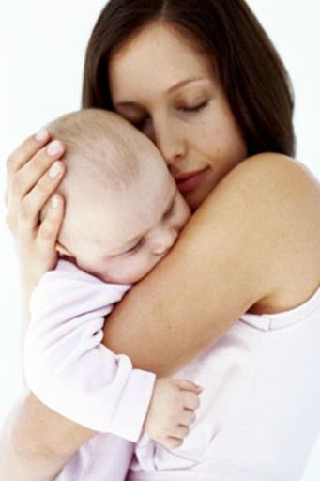
Як ці переживання відбиваються на поведінці дітей?
Вони можуть:
- Реагувати надто агресивно;
- Не визнавати авторитетів;
- Бути пасивними чи пригніченими;
- Мати вигляд заляканих;
- Скаржитися на головний біль, постійне відчуття втоми, сонливість тощо.
Пам’ятайте!
В сім’ї дитина пізнає, як взаємодіяти з іншими людьми, як ставитися до себе і до оточення, як впоратися з труднощами і, за великим рахунком, що таке життя.
Які уроки може отримати дитина, що стикається з домашнім насильством?
Діти, що були свідками насильства в сім’ї, засвоюють:
1.Насильство – це засіб розв’язання конфліктів або отримання бажаного. Цю навичку вони переносять спочатку в дитячий садок і школу, потім у дружні і близькі стосунки, а потім у свою сім’ю та своїх дітей.
2.Негативні форми поведінки в суспільстві – найвпливовіші. Діти переконуються, що тиск та агресія призводять до бажаного результату, і не шукають інших способів взаємодії з іншими людьми. Вони не знають про те, що можна домогтися бажаного, не обмежуючи прав іншого.
3.Довіряти людям, особливо дорослим – небезпечно. У своїх сім’ях діти не мають прикладу позитивних стосунків. Тому їм складно встановити близькі стосунки з іншими людьми. Вони не спроможні розуміти почуття інших людей.
4. Свої почуття й потреби не можна виявляти відкрито. Дитина не може виявити свої справжні стосунки в сім’ї, тому що до неї просто нікому немає діла, або за цим настане покарання. Врешті-решт вона втрачає цю навичку – виявляти свої справжні почуття. Дієві негативні почуття – вони привертають увагу, піднімають авторитет – тому тільки їх і варто проявляти. В результаті дитина: або приховує свої почуття в сім’ї, знаходячи їм вихід на вулиці, в школі; або керується принципом – мовчи, терпи і принижуйся.
У сім’ях, де в стосунках з дітьми переважають контролювання, нехтування дитячими проблемами, тиск приниження один до одного, дитина може вирости агресивною або забитою, такою, яка не вміє постояти за себе. Тому ми повинні частіше думати про те, кого ми хочемо виховати. Ми весь час маємо пам’ятати, що дитина – це наше дзеркало.

